PERANCANGAN BUKU BERGAMBAR
SEBAGAI MEDIA PEMBELAJARAN EKOLOGI
UNTUK ANAK KELAS 5 SD

Diajukan untuk memenuhi tugas akhir dalam menempuh gelar Sarjana Seni
dalam bidang Desain Komunikasi Visual

LASTRI NUR FAJRINA
126010003

PROGRAM STUDI DESAIN KOMUNIKASI VISUAL
FAKULTAS ILMU SENI DAN SASTRA
UNIVERSITAS PASUNDAN
Bandung, Juli 2018
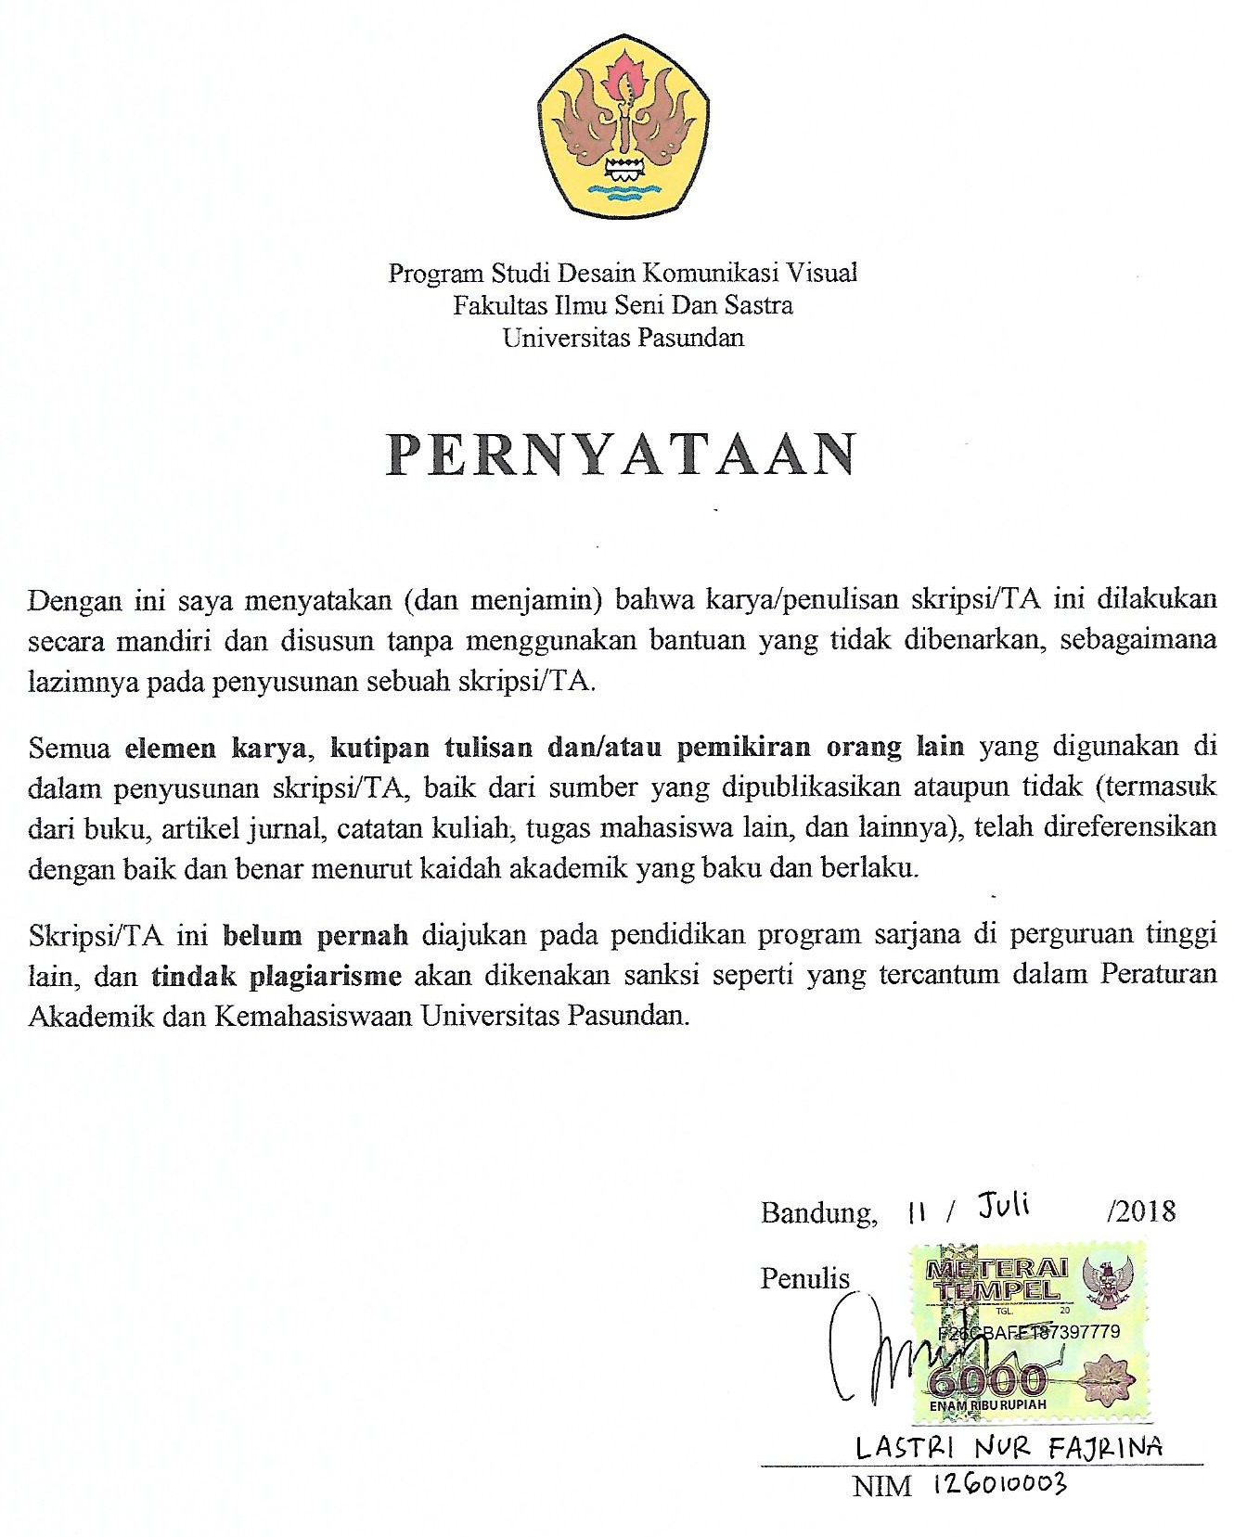

HALAMAN PENGESAHAN

Pengkaryaan ini diajukan oleh :

Nama : Lastri Nur Fajrina
NPM : 126010003
Program Studi : Desain Komunikasi Visual
Judul Pengkaryaan :!Perancangan Buku Bergambar sebagai Media pPembelajaran Ekologi untuk Anak Kelas 5 SD

Telah berhasil dipertahankan di hadapan Dewan Penguji dan diterima sebagai bagian persyaratan yang diperlukan untuk memperoleh gelar Sarjana Seni pada Program Studi Desain Komunikasi Visual, Fakultas Ilmu Seni dan Sastra, Universitas Pasundan

DEWAN PENGUJI
Pembimbing I : Agus Setiawan,. Drs. Int. M. Sn ( )
Pembimbing II : Dodi Djumhana,. S.Sn ( )

Ditetapkan di : ......................
Tanggal : ......................

KATA PENGANTAR

Puji dan syukur penulis panjatkan kepada Allah SWT yang telah memberikan rahmat dan karunia-Nya sehingga penulis dapat menyelesaikan pengkaryaan Tugas Akhir ini. Penulisan pengkaryaan Tugas Akhir ini disusun sebagai salah satu syarat untuk mencapai gelar Sarjana Seni program studi Desain Komunikasi Visual Fakultas Ilmu Seni dan Sastra Universitas Pasundan. Selama proses penyusunan dan pengerjaan tugas akhir ini tidak lepas dari dari bantuan, dukungan, motivasi dan doa yang diberikan kepada penulis. Untuk itu dalam kesempatan ini,penulis menyampaikan rasa terima kasih sebesar-besarnya kepada:
- Bapak Agus Setiawan,. Drs. Int. M.Sn selaku dosen pembimbing I, bapak Dodi Djumhana, S.Sn selaku pembimbing II, para penguji sidang tugas akhir dan Bapak Yudi Rudiansyah, S.Sn selaku reader, yang telah menyediakan waktu, dan masukannya untuk mengarahkan penulis selama proses bimbingan dan pembuatan Tugas Akhir;
- Orang tua dan keluarga saya, Mama, Papa, dan Kakak yang sangat saya sayangi, yang telah memberikan dukungan do’a, motivasi dan material yang tidak pernah putus dari awal hingga akhir;
- Terima kasih kepada pihak BPLH yang telah meluangkan waktu untuk menjadi narasumber dan memberikan data terkait permasalahan yang saya teliti;
- Adik-adik Sekolah Dasar yang telah bersedia menjadi responden dalam pengkaryaan Tugas Akhir ini;
- Kepada sahabat-sahabat dan teman-teman saya, Yusi Meikawati, Bunga Ramadhan, Suci Dwihastuti, Anissa Laras, Dewi Andini, Ummu Latifah, dan Carla Catalina terimakasih atas semangat, masukan, doa dan dukungannya; dan
- Teman-teman peserta Tugas Akhir periode 36 yang telah memberi bantuan berupa informasi, masukan dan saran.
Semoga laporan tugas akhir ini bermanfaat dan menambah wawasan untuk pembaca dan bagi pengembangan ilmu. Atas nama penulis mohon maklum apabila masih banyak kekurangan dari segala sisi dan akhir kata penulis ucapkan terima kasih kepada segala pihak yang telah membantu.

Bandung, Juli 2018

Penulis

HALAMAN PERNYATAAN PERSETUJUAN PUBLIKASI
TUGAS AKHIR UNTUK KEPENTINGAN AKADEMIS

Sebagai sivitas akademik Universitas Pasundan, saya yang bertanda tangan di bawah ini:
Nama : Lastri Nur Fajrina
NPM : 126010003
Program Studi : Desain Komunikasi Visual
Departemen : ...................................................................................................
Fakultas : Fakultas Ilmu Seni dan Sastra
Jenis karya : Pengkaryaan
demi pengembangan ilmu pengetahuan, menyetujui untuk memberikan kepada Universitas Pasundan Hak Bebas Royalti Noneksklusif (Non-exclusive Royalty-Free Right) atas karya ilmiah saya yang berjudul:
Perancangan Buku Bergambar Sebagai Media Pembelajaran Ekologi untuk Anak Kelas 5 SD
beserta perangkat yang ada (jika diperlukan). Dengan Hak Bebas Royalti Noneksklusif ini Universitas Pasundan berhak menyimpan, mengalih media/format-kan, mengelola dalam bentuk pangkalan data (database), merawat, dan mempublikasikan tugas akhir saya selama tetap mencantumkan nama saya sebagai penulis/pencipta dan sebagai pemilik Hak Cipta.
Demikian pernyataan ini saya buat dengan sebenarnya.

Dibuat di ............................
Pada tanggal .......................................
Yang menyatakan

(..........................................................)

ABSTRAK

PERANCANGAN BUKU BERGAMBAR SEBAGAI MEDIA PEMBELAJARAN EKOLOGI UNTUK ANAK KELAS 5 SD

Oleh
Lastri Nur Fajrina
NIM: 126010003
(Program Studi Desain Komunikasi Visual)

Semua makhluk hidup memiliki ketergantungan dengan lingkungannya sehingga terjadi hubungan timbal balik antara keduanya. Manusia membutuhkan alam sebagai sumber kebutuhannya dan lingkungan juga membutuhkan manusia untuk menjaga dan melestarikannya. Adanya interaksi antara manusia dengan lingkungan mengakibatkan ketidakseimbangan lingkungan yang terkait dengan masalah ekologi, seperti terkurasanya sumber daya alam, pencemaran lingkungan dan fenomena lingkungan lainnya. Salah satu masalah kerusakan lingkungan yang terjadi saat ini adalah berkurangnya jumlah hutan akibat penebangan dan pembakaran yang dapat menyebabkan dampak bagi keberadaan lingkungan dan kehidupan di dalamnya. Masalah ekologi tersebut muncul karena kurangnya kesadaran manusia dalam menjaga lingkungan dan ketidaktahuan akan dampak dari ketidakseimbangan ekologi. Perlu adanya perhatian manusia untuk membangun masyarakat yang menerapkan prinsip keberlanjutan dan etika lingkungan. Generasi penerus khususnya anak-anak perlu diedukasi untuk memahami dampak dari kerusakan lingkungan dan bagaimana solusinya. Sehingga dibutuhkannya media edukasi yang memuat konten tentang keseimbangan ekologi untuk anak-anak. Adapun permasalahan yang dikaji dalam penelitian ini adalah bagaimana merancang buku pembelajaran tentang ekologi lingkungan air yang menarik dan informatif bagi pembaca khususnya anak-anak. Tujuan utama dari perancangan ini adalah memberikan pemahaman tentang ekologi lingkungan, dan sebagai sarana belajar serta media penunjang pembelajaran di rumah maupun di sekolah. Hasil dari perancangan ini adalah sebuah buku pembelajaran ekologi dan pelestarian lingkungan dengan menampilkan gambar ilustrasi dengan tema lingkungan, di sertai materi pengetahuan, fakta dan soal interaktif yang disesuaikan dengan standar kompetensi pendidikan tema 5 dan 8 untuk kelas 5 SD.

Kata Kunci: Buku Bergambar, Pembelajaran, ekologi, lingkungan, Anak

ABSTRACT

DESIGNING A PICTURE BOOK AS AN ECOLOGY LEARNING MEDIA FOR 5th GRADERS OF ELEMENTARY SCHOOL

By
Lastri Nur Fajrina
NIM: 126010003
(Study Program of Visual Communication Design)

All living things have dependence on their environment, so that there is a mutual relationship between the two. Human need nature as a source for their needs and the environment also need human to maintain and preserve it. The interaction between humans and the environment leads to environmental imbalances related to ecological issues, such as the depletion of natural resources, environmental pollution and other environmental phenomena. One of the environmental damage that is happening today is the reduced number of forests due to logging and burning which can have an impact on the the existence of the environment and life in it (other live). Ecological problems arise due to the lack of human awarness in protecting the environment and ignorance of the impact of ecological imbalance. It needs human attention to build a society that applies the principles of sustainability and environmental ethics. The next generation, especially children, need to be educated to understand the impact of environmental damage and how to solve it. So the need for educational media that contains content about the ecological balance for children. The problems studied in this research is how to design a learning book about environment ecology of water that is interesting and informative for the readers, especially children. The main purpose of this design is to provide an understanding of the environmental ecology, and as a means of learning and for supporting learning media at home and at school. The result of this design is an education book for learning ecology and environment conservation with environmental theme illustration, material knowledge, facts, activities and interactive questions which is adjusted to education competence standard theme 5 and 8 for for the 5th grade of the elementary school.

Keyword: Picture Book, Education, Ecology, Environment, Children

DAFTAR ISI

HALAMAN PERNYATAAN ORISINALITAS ii
HALAMAN PENGESAHAN iii
KATA PENGANTAR iv
HALAMAN HALAMAN PERNYATAAN PERSETUJUAN PUBLIKASI TUGAS AKHIR v
ABSTRAK vii
ABSTRACT viii
DAFTAR ISI ix
DAFTAR GAMBAR xii
DAFTAR TABEL xiv
DAFTAR LAMPIRAN xv
BAB I PENDAHULUAN
1.1 Latar Belakang 1
1.2 Identifikasi Masalah 4
1.3 Rumusan Masalah 5
1.4 Batasan Masalah 5
1.5 Maksud dan Tujuan 6
1.5.1 Maksud 6
1.5.2 Tujuan 6
1.6 Struktur Berpikir Penelitian 7
1.7 Metode Penelitian 8
1.8 Sistematika Penulisan 9
BAB II LANDASAN TEORI
2.1 Ekologi 10
2.2 Buku Bergambar 11
2.2.1 Jenis Buku Bergambar 12
2.2.2 Fungsi Ilustrasi dalam Buku Bergambar Anak 16
2.2.3 Buku Bergambar sebagai Media Pembelajaran 18
BAB III DATA DAN ANALISA
3.1 Data 23
3.1.1 Wawancara 23
3.1.2 Kuesioner 25
3.1.3 Observasi 27
3.1.4 Studi Literatur 29
3.2 Analisa 31
3.2.1 Analisa 5W1H 32
3.2.2 Analisa SWOT 33
3.2.3 Segmentasi Target Audience 35
3.2.5 Consumer Journey 36
3.2.5.1 Referensi Visual 40
3.2.5.2 Referensi Desain 42
3.2.5.3 Referensi Media Buku 42
3.2.5.4 Mood Board 43
3.3 What to Say 43
3.3.1 Consumer Insight 43
3.3.2 What to Say (Isi Pesan) 44
3.3.3 How to Say (Bentuk Pesan) 44
BAB IV KONSEP PERANCANGAN
4.1 Strategi Komunikasi 46
4.2 Strategi Pesan 46
4.3 Strategi Kreatif 47
4.3.1 Konsep Visual 47
4.3.1.1 Gaya Eksekusi 47
4.3.1.2 Format Desain 48
4.3.1.3 Layout 49
4.3.1.4 Warna 51
4.3.1.5 Tipografi 51
4.3.1.6 Ilustrasi 53
4.3.1.7 Studi Visual 54
4.3.1.8 Teknik 55
4.3.2 Konsep Verbal 55
4.4 Creatif Brief 56
4.5 Konsep Media 57
4.5.1 Media Planning dan Budgeting 59
4.5.1.1 Media Planning 59
4.5.1.2 Budgeting 59
4.5.2 Aplikasi Media 61
BAB V PENUTUP
5.1 Kesimpulan 66
5.2 Saran 66
DAFTAR PUSTAKA 67

DAFTAR GAMBAR

Gambar 1.1 Struktur Berpikir Penelitian 7
Gambar 3.1 Wawancara Ibu Novy (Ahli Ekologi BPLH Kota Bandung) 23
Gambar 3.2 Wawancara Guru Kelas 5 SD dan Murid 24
Gambar 3.3 Hasil Kuesioner 26
Gambar 3.4 Observasi Target 27
Gambar 3.5 Observasi Media 28
Gambar 3.6 Studi Indikator 29
Gambar 3.7 Referensi Visual Utama dan Elemen Grafis Cover 40
Gambar 3.8 Referensi Environment dan Background 40
Gambar 3.9 Referensi Karakter 41
Gambar 3.10 Referensi Baju 41
Gambar 3.11 Referensi Gaya Ilustrasi 41
Gambar 3.12 Referensi Desain 42
Gambar 3.13 Referensi Media Buku 42
Gambar 3.14 Mood Board 43
Gambar 4.1 Format Desain 48
Gambar 4.2 Aplikasi Layout Cover Buku 49
Gambar 4.3 Grid Sistem Layout 1 49
Gambar 4.4 Grid Sistem Layout 2 50
Gambar 4.5 Grid Sistem Layout 3 50
Gambar 4.6 Grid Sistem Layout 4 50
Gambar 4.7 Penerapan Warna pada Perancangan 51
Gambar 4.8 Jenis font Meatloaf Solid 52
Gambar 4.9 Jenis font DK Whale Song Regular 52
Gambar 4.10 Jenis font Arial Rounded 52
Gambar 4.11 Referensi Ilustrasi 53
Gambar 4.12 Referensi Karakter 53
Gambar 4.13 Karakter Bumi 54
Gambar 4.14 Karakter Airin 54
Gambar 4.15 Referensi Pakaian 55
Gambar 4.16 Ilustrasi Background Hutan 55
Gambar 4.17 Cover Buku 61
Gambar 4.18 Poster Pra Event dan Event 62
Gambar 4.19 Mini X-Banner 62
Gambar 4.20 Ular Tangga 63
Gambar 4.21 Gantungan Pintu 64
Gambar 4.22 Pembatas Buku 64
Gambar 4.22 Merchandise 65

DAFTAR TABEL

Tabel 3.1 Analisa SWOT 34
Tabel 3.2. Consumer Journey 1 36
Tabel 3.3 Consumer Journey 2 37
Tabel 4.1 Media Planning 59
Tabel 4.2 Perhitungan Biaya Cetak 60
Tabel 4.3 Biaya Material Promosi 61

DAFTAR LAMPIRAN

Lampiran 1. Observasi 69
Lampiran 2. Consumer Journey 71
Lampiran 3. Hasil Wawancara 79
Lampiran 4. Kuesioner 83
Lampiran 5. Isi Buku 85

